Thiết Kế Phần Mềm Bảo Trì
cho
Quản lý Tiêm Chủng Vắc-Xin Covid-19
Phiên bản 1.0 được phê chuẩn

15/11/2021

Mục Lục

Mục Lục ii
Theo dõi phiên bản tài liệu iii
1. Giới thiệu 1
1.1. Mục đích 1
1.2. Nhóm người đọc 1
1.3. Phạm vi sản phẩm 1
1.4. Bảng chú giải thuật ngữ 1
1.5. Tài liệu tham khảo 1
1.6. Quy ước về cách trình bày 1
2. Kiến trúc hệ thống 2
2.1. Thiết kế kiến trúc 2
2.2. Mô tả sự phân rã 2
2.3. Cơ sở thiết kế 3
3. Thiết kế dữ liệu 3
3.1. Mô tả dữ liệu 3
3.2. Từ điển dữ liệu 3
4. Thiết kế theo chức năng 6
4.1. Những thiết kế cho các chức năng cần được điều chỉnh 6
4.1.1. Chức năng “Đăng ký tiêm chủng” 6
4.1.2. Chức năng “Xếp lịch tiêm chủng” 8
4.2. Những thiết kế cho các chức năng mới 10
4.2.1. Chức năng “Quản lý kho vắc-xin” 10
4.2.1.1. Chức năng “Xem và cập nhật thông tin vắc-xin” 10
4.2.1.2. Chức năng “Thêm vắc-xin mới” 12
4.2.2. Chức năng “Phản hồi sau tiêm chủng” 14
5. Bảng tham khảo tới các yêu cầu 16

MỤC LỤC HÌNH
Hình 1 . Thiết kế kiến trúc 2
Hình 2 . Mô tả sự phân rã 2
Hình 3 . Mô tả dữ liệu 3
Hình 4 . Giao diện đăng ký tiêm chủng 7
Hình 5 . Hàm / sự kiện trong giao diện đăng ký tiêm chủng 8
Hình 6 . Giao diện xếp lịch tiêm chủng 9
Hình 7 . Các thành phần trong giao diện xếp lịch tiêm chủng 9
Hình 8 . Sử dụng dữ liệu trong giao diện xếp lịch tiêm chủng 9
Hình 9 . Hàm / sự kiện trong giao diện xếp lịch tiêm chủng 10
Hình 10 . Giao diện kho vắc-xin 11
Hình 11 . Giao diện thêm mới vắc-xin 13
Hình 12 . Giao diện theo dõi và phản hồi sau khi tiêm 15
Hình 13 . Hàm / sự kiện trong giao diện theo dõi và phản hồi sau khi tiêm 16

MỤC LỤC BẢNG
Bảng 1 . Theo dõi phiên bản tài liệu v
Bảng 2 . Bảng chú thích thuật ngữ 1
Bảng 3 . Bảng dữ liệu PR_Dangkytiemchung 4
Bảng 4 . Bảng dữ liệu PR_LOAIVACCINE 4
Bảng 5 . Bảng dữ liệu PR_SOLUONGVACCINE 4
Bảng 6 . Bảng dữ liệu PR_THEODOI 5
Bảng 7 . Bảng dữ liệu PR_TAIKHOAN 5
Bảng 8 . Bảng dữ liệu PR_XEPLICH 5
Bảng 9 . Bảng dữ liệu PR_AP 5
Bảng 10 . Thành phần trong giao diện đăng ký tiêm chủng 8
Bảng 11 . Sử dụng dữ liệu trong giao diện đăng ký tiêm chủng 8
Bảng 12 . Các thành phần trong giao diện kho vắc-xin 12
Bảng 13 . Sử dụng dữ liệu trong giao diện kho vắc-xin 12
Bảng 14 . Các thành phần trong giao diện thêm mới vắc-xin 13
Bảng 15 . Sử dụng dữ liệu trong giao diện thêm mới vắc-xin 14
Bảng 16 . Cách thành phần trong giao diện theo dõi và phản hồi sau khi tiêm 15
Bảng 17 . Sử dụng dữ liệu trong giao diện theo dõi và phản hồi sau khi tiêm 15

Theo dõi phiên bản tài liệu
Tên | Ngày | Lý do thay đổi | Phiên bản
Bản thảo | 15/11/2021 | Viết bản thảo | 1.0
Bảng 1. Theo dõi phiên bản tài liệu

Giới thiệu

Mục đích
Tài liệu “Thiết kế bảo trì phần mềm” là kết quả của quá trình phân tích các yêu cầu và xây dựng chi tiết hướng giải quyết trước khi tiến hành thực hiện các thay đổi, nâng cấp phần mềm. Tài liệu là bản hướng dẫn chi tiết giúp nhóm lập trình làm việc một cách hiệu quả và chính xác.

Nhóm người đọc
Người quản lý: dựa vào tài liệu người quản lý xác định độ phức tạp của từng chức năng cần bảo trì từ đó có sự phân công nhân sự và quản lý thời gian một cách hợp lý và hiệu quả.
Nhóm lập trình: dựa vào tài liệu thực hiện cách thay đổi, nâng cấp tương ứng.

Phạm vi sản phẩm
“Quản lý tiêm chủng vắc-xin Covid 19” là một phần mềm hỗ trợ cho quá trình tiêm chủng vắc-xin Covid-19 được xây dựng nhằm đáp ứng việc quản lý công tác tiêm chủng ở các địa phương vừa và nhỏ.
Phần mềm cho phép người dân đăng ký tiêm chủng; bộ phận quản lý dựa vào thông tin đăng ký đó, xem xét và xếp lịch tiêm cho từng người cụ thể, thông tin về quá trình tiêm chủng cũng được phần mềm ghi nhận và cho phép người dùng theo dõi thông qua tài khoản của riêng mình.
Ngoài ra, phần mềm cũng cho phép thống kê và theo dõi quá trình tiêm chủng dựa vào những phản hồi của các cá nhân đã được tiêm chủng. Phần mềm được phát triển với mong muốn trở thành một hệ thống hỗ trợ sức khỏe cho người dân và định hướng sẽ tiếp cận đến với nhiều người nhất có thể bao gồm cả những đối tượng không có am hiểu nhiều về công nghệ.

Bảng chú giải thuật ngữ
STT | Thuật ngữ / Từ viết tắt | Định nghĩa / Mô tả
1 | Covid | Virus Corona
2 | CSDL | Cơ sở dữ liệu
Bảng 2. Bảng chú thích thuật ngữ

Tài liệu tham khảo
Giáo trình, slide bài giảng học phần Bảo trì phần mềm Khoa CNTT & TT, Đại học Cần Thơ

Quy ước về cách trình bày
Tiêu đề cấp 1: font Times New Roman, Size 18, Bold, chữ thường;
Tiêu đề cấp 2: font Times New Roman, Size 14, Bold, chữ thường;
Tiêu đề cấp 3: font Times New Roman, Size 12 Bold, chữ thường;
Phần nội dung: font Times New Roman, Size 12, chữ thường;

Kiến trúc hệ thống

Thiết kế kiến trúc
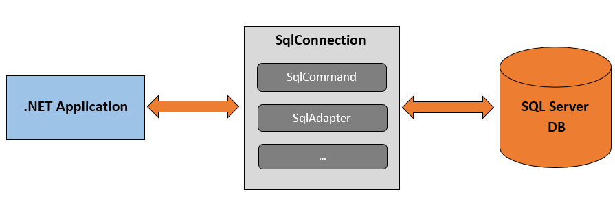
Hình 1. Thiết kế kiến trúc
Ứng dụng kết nối với CSDL SQL Server thông qua lớp SqlConnection với tham số truyền vào là chuỗi kết nối (Connection string) đặc trưng của cơ sở dữ liệu cần kết nối. SqlConnection hoạt động theo cơ chế mở (Open), đóng (Close) các kết nối khi cần sử dụng, cho phép truy vấn dữ liệu bằng cách sử dụng các lớp có sẵn như SqlCommand, SqlAdapter, SqlDataReader,...tùy theo mục đích truy vấn; bên cạnh đó, các lớp còn cung cấp đa dạng phương thức xử lý phù hợp với từng câu lệnh truy vấn đó, ví dụ đối với các câu truy vấn insert, update, delete ta có thể sử dụng lớp SqlCommand và phương ExecuteNonQuery để thực thi, khi muốn lấy dữ liệu từ cơ sở dữ liệu ta có thể dùng SqlDataReader và ExecuteReader để đọc dữ liệu hoặc có thể dùng SqlAdapter, DataSet, DataGridView để hiển thị và xử lý nhiều dòng dữ liệu cùng lúc,...SqlConnection có đầy đủ các lớp, phương thức hỗ trợ người sử dụng tối đa trong việc tương tác giữa ứng dụng và cơ sở dữ liệu từ thủ công viết các truy vấn bằng từng dòng lệnh đến tự động thông qua giao diện ứng dụng, SqlConnection đặc biệt phù hợp cho các ứng dụng vừa và nhỏ; cụ thể như trong dự án “Quản lý hệ thống tiêm chủng Covid-19” này.

Mô tả sự phân rã
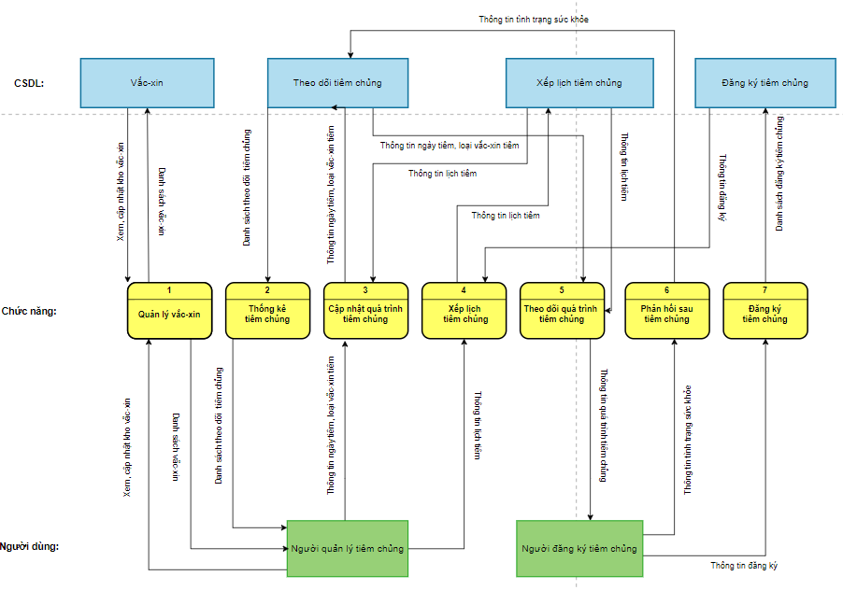
Hình 2. Mô tả sự phân rã

Thiết kế dữ liệu

Mô tả dữ liệu

Lưu ý: màu đỏ thể hiện cho các bảng dữ liệu và trường dữ liệu được bổ sung, thêm mới.
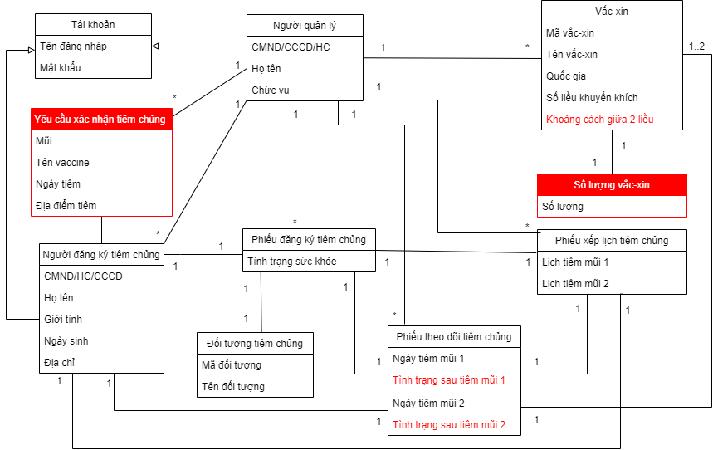
Hình 3. Mô tả dữ liệu

Từ điển dữ liệu
STT | Tên trường | Kiểu dữ liệu | Ghi chú | Mô tả
1 | cmnd | char(12) | unique | Chứng minh nhân dân
2 | hoten | nvarchar(40) |  | Họ tên
3 | ngaysinh | char(12) | cho phép null | Ngày sinh
4 | gioitinh | nvarchar(5) | cho phép null | Giới tính
5 | tinhtrangsk | nvarchar(400) |  | Trình trạng sức khỏe
6 | motachitiet | nvarchar(400) |  | Mô tả chi tiết
7 | sodienthoai | char(11) |  | Số điện thoại
8 | nhomuutien | int |  | Nhóm ưu tiên
9 | ap | nvarchar(20) | cho phép null | Ấp
Bảng 3. Bảng dữ liệu PR_Dangkytiemchung

STT | Tên trường | Kiểu dữ liệu | Ghi chú | Mô tả
1 | Maloaivaccine | char(5) | unique | Mã loại vắc-xin
2 | tenvaccine | nvarchar(40) |  | Tên vắc-xin
3 | quocgia | nvarchar(40) |  | Quốc gia
4 | solieutiemkhuyenkhich | int |  | Số liều tiêm khuyến khích
5 | khoangcachgiuahailieu | int | cho phép null | Khoảng cách giữa hai liều
Bảng 4. Bảng dữ liệu PR_LOAIVACCINE

STT | Tên trường | Kiểu dữ liệu | Ghi chú | Mô tả
1 | maloaivaccine | char(5) | unique | Mã loại vắc-xin
2 | soluong | int | cho phép null | Số lượng
Bảng 5. Bảng dữ liệu PR_SOLUONGVACCINE

STT | Tên trường | Kiểu dữ liệu | Ghi chú | Mô tả
1 | cmnd | char(5) | unique | Mã loại vắc-xin
2 | datiem | nvarchar(40) | cho phép null | Tên vắc-xin
3 | mui1 | nvarchar(40) | cho phép null | Quốc gia
4 | ttskstm1 | nvarchar(200) | cho phép null | Tình trạng sức khỏe sau khi tiêm mũi 1
5 | mui2 | nvarchar(40) | cho phép null | Khoảng cách giữa hai liều
6 | ttskstm2 | nvarchar(200) | cho phép null | Tình trạng sức khỏe sau khi tiêm mũi 2
7 | ngaytiemmui1 | nvarchar(20) | cho phép null | Ngày tiêm mũi 1
8 | ngaytiemmui2 | nvarchar(20) | cho phép null | Ngày tiêm mũi 2
Bảng 6. Bảng dữ liệu PR_THEODOI

STT | Tên trường | Kiểu dữ liệu | Ghi chú | Mô tả
1 | tendangnhap | char(12) | unique | Tên đăng nhập
2 | matkhau | char(20) |  | Mật khẩu
Bảng 7. Bảng dữ liệu PR_TAIKHOAN

STT | Tên trường | Kiểu dữ liệu | Ghi chú | Mô tả
1 | cmnd | char(12) | unique | Chứng minh nhân dân
2 | mui1 | char(40) | cho phép null | Mũi 1
3 | mui2 | char(40) | cho phép null | Mũi 2
Bảng 8. Bảng dữ liệu PR_XEPLICH

STT | Tên trường | Kiểu dữ liệu | Ghi chú | Mô tả
1 | tenap | nvarchar(20) | unique | Tên ấp
Bảng 9. Bảng dữ liệu PR_AP

Thiết kế theo chức năng

Những thiết kế cho các chức năng cần được điều chỉnh

Chức năng “Đăng ký tiêm chủng”
- Mã số thiết kế gốc: TC040
- Mục đích: Cho phép người dùng đăng ký tiêm chủng
- Đối tượng người dùng: User
- Giao diện:
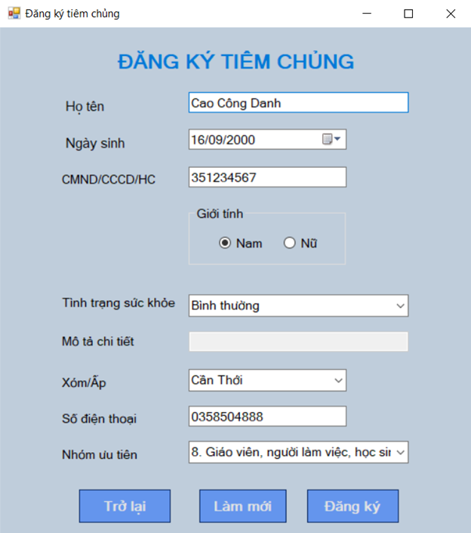
Hình 4. Giao diện đăng ký tiêm chủng
- Các thành phần trong giao diện:
STT | Loại điều khiển | Giá trị mặc định | Lưu ý
1 | TextBox
2 | Button | Trở lại, Làm Mới, Đăng ký
3 | RadioCheck
4 | Combobox
Bảng 10. Thành phần trong giao diện đăng ký tiêm chủng
- Sử dụng dữ liệu
STT | Tên bảng |  | Phương thức
STT | Tên bảng | Thêm | Sửa | Xóa | Truy vấn
1 | PR_Dangkytiemchung | X
Bảng 11. Sử dụng dữ liệu trong giao diện đăng ký tiêm chủng
- Cách xử lý:
- Trong giao diện đăng ký tiêm chủng, người dùng thực hiện nhập đầy đủ thông tin vào form.
- Chọn nút đăng ký, nếu thông tin hợp lệ thì thông tin được lưu vào hệ thống. Ngược lại, sẽ báo lỗi.
- Khi chọn nút “Làm mới” thì các thông tin đã nhập trong form sẽ được xóa. Form được reset lại.
- Hàm/ sự kiện:
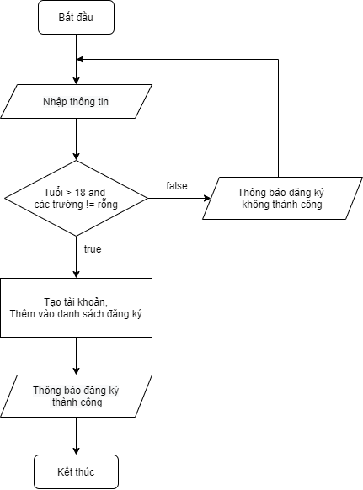
Hình 5. Hàm / sự kiện trong giao diện đăng ký tiêm chủng
- Các ràng buộc: Người tiêm phải đủ 18 tuổi. Hệ thống tự động kiểm tra khoảng cách ngày sinh và hiện tại để xem cá nhân đăng ký có đủ tuổi hay chưa.

Chức năng “Xếp lịch tiêm chủng”
- Mã số thiết kế gốc: TC070
- Mục đích: Cho phép người quản trị xếp lịch tiêm chủng cho một người đã đăng ký tiêm chủng
- Đối tượng người dùng: Admin
- Giao diện:
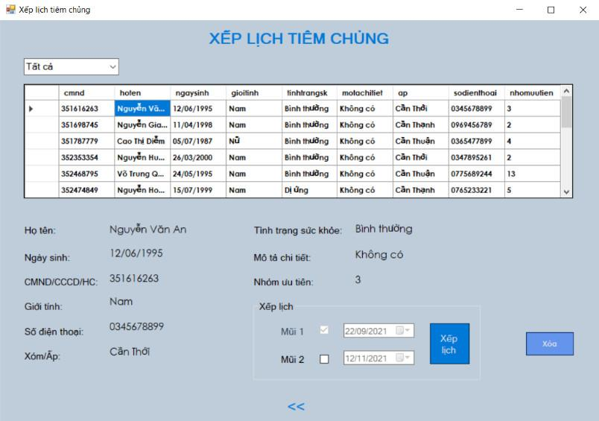
Hình 6. Giao diện xếp lịch tiêm chủng
- Các thành phần trong giao diện:
STT | Loại điều khiển | Giá trị mặc định | Lưu ý
1 | Table
2 | Combobox
3 | Button
4 | Checkbox
Hình 7. Các thành phần trong giao diện xếp lịch tiêm chủng
- Sử dụng dữ liệu
STT | Tên bảng |  | Phương thức
STT | Tên bảng | Thêm | Sửa | Xóa | Truy vấn
1 | PR_XEPLICH | X
Hình 8. Sử dụng dữ liệu trong giao diện xếp lịch tiêm chủng

- Cách xử lý:
- Trong giao diện xếp lịch tiêm chủng vắc-xin. Chọn một cá nhân cần xếp lịch.
- Thông tin người được chọn sẽ hiển thị, nếu người dùng chưa được xếp lịch. thì check mũi tiêm, thời gian.
- Chọn nút xếp lịch. Dữ liệu được thêm vào CSDL.
- Hàm/ sự kiện:
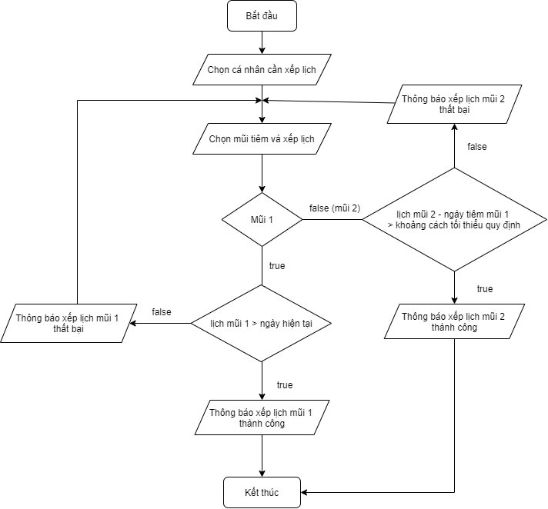
Hình 9. Hàm / sự kiện trong giao diện xếp lịch tiêm chủng
- Các ràng buộc: Hệ thống kiểm tra nếu mũi 1 tiêm rồi, mới có thể xếp lịch cho mũi 2 nếu người dùng đăng ký.

Những thiết kế cho các chức năng mới

Chức năng “Quản lý kho vắc-xin”

Chức năng “Xem và cập nhật thông tin vắc-xin”
- Mã số thiết kế gốc: TC181
- Mục đích: Quản lý thông tin các loại vắc-xin đang được lưu hành như về nguồn gốc, số lượng,…phục vụ cho quá trình tiêm chủng và theo dõi tiêm chủng.
- Đối tượng người dùng: Người quản lý tiêm chủng.
- Giao diện:
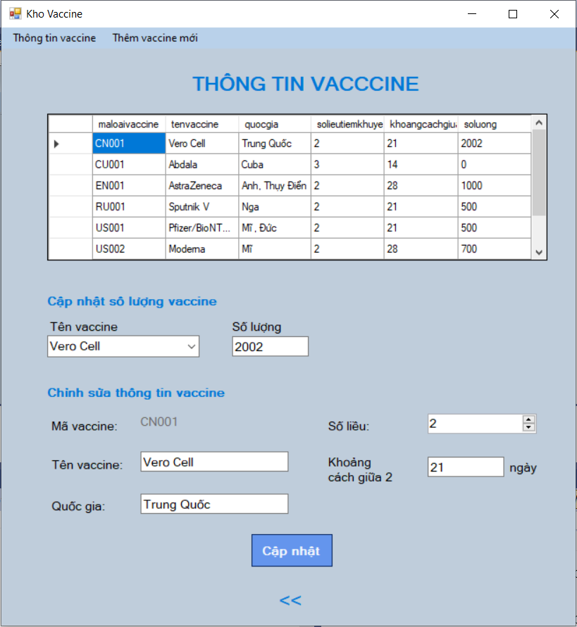
Hình 10. Giao diện kho vắc-xin
- Các thành phần trong giao diện:
STT | Loại điều khiển | Giá trị mặc định | Lưu ý
1 | Table
2 | Combobox
3 | Button
4 | NumericUpDown
5 | TextBox
Bảng 12. Các thành phần trong giao diện kho vắc-xin
- Sử dụng dữ liệu
STT | Tên bảng |  | Phương thức
STT | Tên bảng | Thêm | Sửa | Xóa | Truy vấn
1 | PR_LOAIVACCINE |  | X |  | X
Bảng 13. Sử dụng dữ liệu trong giao diện kho vắc-xin

- Cách xử lý:
  - Trong giao diện quản lý loại vắc-xin. Chọn thông tin vắc-xin. Hiển thị danh sách loại vắc-xin.
  - Trong giao diện thông tin vắc-xin. Chọn một loại vắc-xin tương ứng với 1 hàng trong bảng danh sách.
  - Thông tin của loại vắc-xin sẽ được hiển thị.
  - Người quản trị có thể sửa đổi thông tin của vắc-xin. Nếu chọn nút “Cập nhật” thì thông tin vắc-xin sẽ được lưu lại.
- Hàm/ sự kiện: không có.
- Các ràng buộc:

Chức năng “Thêm vắc-xin mới”
- Mã số thiết kế gốc: TC182
- Mục đích: Cho phép người quản trị thêm vào một loại vắc-xin
- Đối tượng người dùng: Người quản lý tiêm chủng.
- Giao diện:
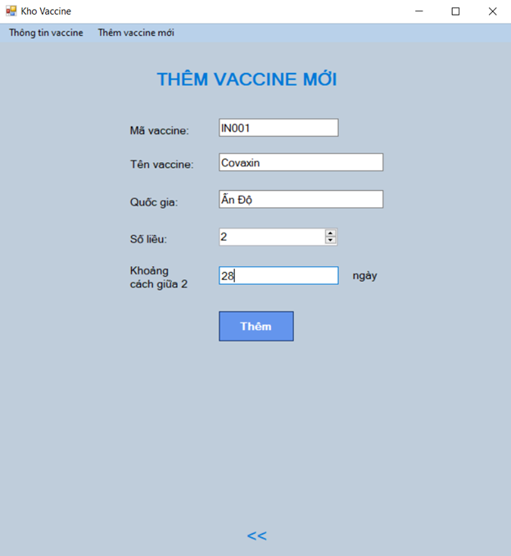
Hình 11. Giao diện thêm mới vắc-xin
- Các thành phần trong giao diện:
STT | Loại điều khiển | Giá trị mặc định | Lưu ý
1 | Button | Thêm
2 | NumericUpDown | 1
3 | TextBox
Bảng 14. Các thành phần trong giao diện thêm mới vắc-xin

- Sử dụng dữ liệu
STT | Tên bảng |  | Phương thức
STT | Tên bảng | Thêm | Sửa | Xóa | Truy vấn
1 | PR_LOAIVACCINE | X
Bảng 15. Sử dụng dữ liệu trong giao diện thêm mới vắc-xin
- Cách xử lý:
  - Trong giao diện quản lý loại vắc-xin. Chọn thêm vắc-xin mới. Form thêm vắc-xin hiển thị.
  - Người quản trị nhập vào thông tin của vắc-xin.
  - Chọn nút “Thêm” nếu thông tin hợp lệ, sẽ được thêm vào CSDL, ngược lại, sẽ báo lỗi.
- Hàm/ sự kiện: không có.
- Các ràng buộc: mã vắc-xin phải có dạng XXYYY với XX là 2 chữ cái tương ứng với mã quốc gia và YYY là dãy 3 chữ số tương ứng với thứ tự phát hành loại vắc-xin của quốc gia đó hoặc thứ tự loại vắc-xin của quốc gia đó đang lưu hành tại Việt Nam; khoảng cách giữa 2 liều tiêm phải là số nguyên dương.

Chức năng “Phản hồi sau tiêm chủng”
- Mã số thiết kế gốc: TC150
- Mục đích: Cho phép người dùng phản hồi tình trạng sức khỏe sau khi tiêm
- Đối tượng người dùng: User
- Giao diện:
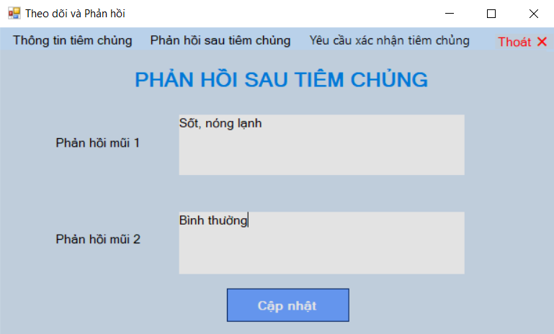
Hình 12. Giao diện theo dõi và phản hồi sau khi tiêm
- Các thành phần trong giao diện:
STT | Loại điều khiển | Giá trị mặc định | Lưu ý
1 | Button | Cập nhật
2 | TextArea
Bảng 16. Cách thành phần trong giao diện theo dõi và phản hồi sau khi tiêm
- Sử dụng dữ liệu
STT | Tên bảng |  | Phương thức
STT | Tên bảng | Thêm | Sửa | Xóa | Truy vấn
1 | PR_THEODOI |  | X
Bảng 17. Sử dụng dữ liệu trong giao diện theo dõi và phản hồi sau khi tiêm
- Cách xử lý:
- Trong giao diện phản hồi sau khi tiêm chủng.
- Người dùng nhập thông tin về tình trạng sức khỏe của mình sau khi tiêm vào các ô nhập tương ứng với mũi 1 hoặc 2.
- Chọn nút “Cập nhật” thông tin sẽ được lưu vào CSDL.
- Hàm/ sự kiện:
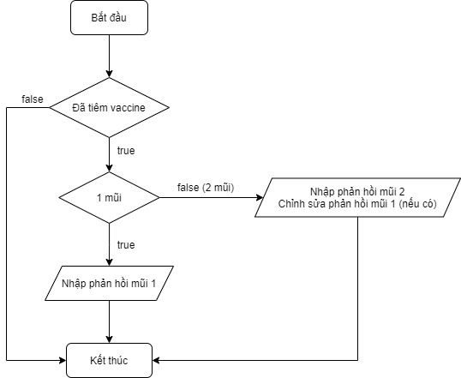
Hình 13. Hàm / sự kiện trong giao diện theo dõi và phản hồi sau khi tiêm

- Các ràng buộc: Không có.

Chức năng “Cập nhật quá trình tiêm chủng”
- Mã số thiết kế gốc: TC080
- Mục đích: Cập nhật ngày tiêm và loại vắc-xin tiêm cho từng các nhân cụ thể.
- Đối tượng người dùng: Admin
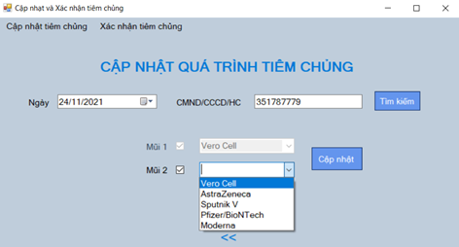
- Giao diện:

- Các thành phần trong giao diện:
STT | Loại điều khiển | Giá trị mặc định | Lưu ý
1 | Button | Cập nhật
2 | TextBox
3 | DateTimePicker
4 | CheckBox
5 | ComboBox
Bảng 16. Cách thành phần trong giao diện theo dõi và phản hồi sau khi tiêm
- Sử dụng dữ liệu
STT | Tên bảng |  | Phương thức
STT | Tên bảng | Thêm | Sửa | Xóa | Truy vấn
1 | PR_THEODOI |  | X
Bảng 17. Sử dụng dữ liệu trong giao diện theo dõi và phản hồi sau khi tiêm
- Cách xử lý:
- Người dùng nhập thông tin lịch tiêm và CMND/CCCD/HC.
- Chọn “Tìm kiếm”. Hệ thống sẽ truy xuất cơ sở dữ liệu để tìm kiếm thông tin tiêm chủng phù hợp với thông tin người quản lý đã nhập (so khớp cả số CMND/CCCD/HC và lịch tiêm).
- Hàm/ sự kiện: không có.

Chức năng “Yêu cầu xác nhận sau tiêm”
- Mã số thiết kế gốc: TC160
- Mục đích: Yêu cầu xác nhận sau tiêm nếu cá nhân đăng ký tiêm chủng đã tiêm rồi mà chưa có xác nhận trên hệ thống khi đăng nhập vào.
- Đối tượng người dùng: Người đăng ký tiêm chủng.
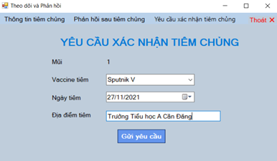
- Giao diện:

- Các thành phần trong giao diện:
STT | Loại điều khiển | Giá trị mặc định | Lưu ý
1 | Label
2 | TextBox
3 | ComboBox
4 | Button | Gửi yêu cầu
Bảng 18. Cách thành phần trong giao diện Yêu cầu xác nhận tiêm chủng
- Sử dụng dữ liệu
STT | Tên bảng |  | Phương thức
STT | Tên bảng | Thêm | Sửa | Xóa | Truy vấn
1 | PR_YEUCAUXACNHAN | x | x |  | x
Bảng 19. Sử dụng dữ liệu trong giao diện Yêu cầu xác nhận tiêm chủng
- Cách xử lý: Nhập đầy đủ thông tin cần thiết và chọn “Gửi yêu cầu”. Yêu cầu được hệ thống ghi nhận và chờ người quản lý xử lý.
- Hàm/ sự kiện: không có.

Chức năng “Xác nhận yêu cầu xác nhận tiêm chủng”
- Mã số thiết kế gốc: TC170
- Mục đích: Xác nhận đã tiêm chủng đối với các cá nhân đã được tiêm chủng nhưng chưa được cập nhật thông tin tiêm chủng lên hệ thống.
- Đối tượng người dùng: Người quản lý tiêm chủng.
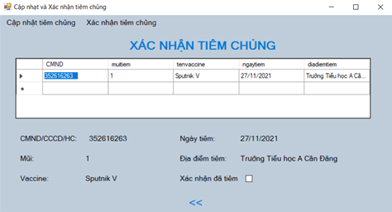
Giao diện:

- Các thành phần trong giao diện:
STT | Loại điều khiển | Giá trị mặc định | Lưu ý
1 | Label
2 | CheckBox
3 | DataGridView
Bảng 20. Cách thành phần trong giao diện Xác nhận yêu cầu xác nhận tiêm chủng
- Sử dụng dữ liệu
STT | Tên bảng |  | Phương thức
STT | Tên bảng | Thêm | Sửa | Xóa | Truy vấn
1 | PR_YEUCAUXACNHAN |  |  | x | x
2 | PR_THEODOI | x | x
3 | PR_XEPLICH | x | x |  | x
Bảng 21. Sử dụng dữ liệu trong giao diện Xác nhận yêu cầu xác nhận tiêm chủng
- Cách xử lý: Xem danh sách yêu cầu, xem xét và xác nhận các cá nhân đã thực sự tiêm chủng bằng cách tích chọn checkbox “Xác nhận đã tiêm”, chọn “OK” của hộp thoại MessageBox “Xác nhận”.
- Hàm/ sự kiện: không có.

